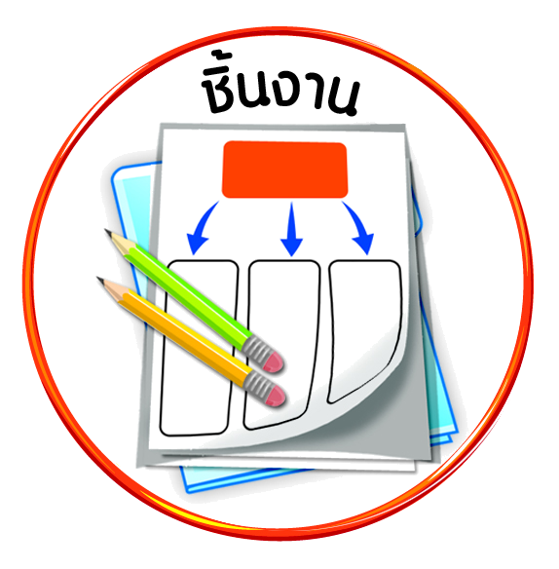

ชิ้นงานที่ ๑ เรื่อง การแสดงบทบาทสมมุติในการต้อนรับแขก

ได้_____คะแนน
คะแนนเต็ม ๑๐ คะแนน
วันที่ เดือน พ.ศ. .
ชื่อ ชั้น เลขที่ .

ให้นักเรียนแสดงบทบาทสมมุติการต้อนรับแขก โดยครูประเมินผลการปฏิบัติของนักเรียน


เกณฑ์การประเมินผล
๙-๑๐ คะแนน นักเรียนปฏิบัติตนอยู่ในระดับ ดีมาก
๗-๘ คะแนน นักเรียนปฏิบัติตนอยู่ในระดับ ดี
๕-๖ คะแนน นักเรียนปฏิบัติตนอยู่ในระดับ พอใช้
๐-๔ คะแนน นักเรียนปฏิบัติตนอยู่ในระดับ ควรปรับปรุง
การปฏิบัติตน
เกณฑ์การให้คะแนน
เป็นประจำ
๒ คะแนน
๑. นักเรียนปฏิบัติตนตามมารยาทไทยอยู่ในระดับใด

๒. นักเรียนควรปรับปรุงการปฏิบัติตนหรือไม่ อย่างไร

บางครั้ง
๑ คะแนน
ไม่เคย
๐ คะแนน

๑.ยกมือไหว้ ยิ้มแย้มแจ่มใส พร้อมกล่าวคำว่า “สวัสดีครับ” “สวัสดีค่ะ”
๒.พูดจาสุภาพไพเราะกับผู้มาเยี่ยมเยือน
๓.ยืนค้อมตัวมือประสานกันขณะยืนต่อหน้าผู้ใหญ่
๔.จัดหาน้ำดื่มมาต้อนรับ
๕.รับของจากผู้ใหญ่ พร้อมกล่าวคำว่า “ขอบคุณครับ” “ขอบคุณค่ะ”

ได้คะแนนรวม_______________คะแนน

